Плесень: невидимый друг или враг?
Исследования показали, что простейшие грибки способны в течение длительного времени жить без кислорода, света, в условиях открытого космоса и даже приспосабливаться к антибактериальным препаратам. Чем опасна плесень и как с ней бороться?
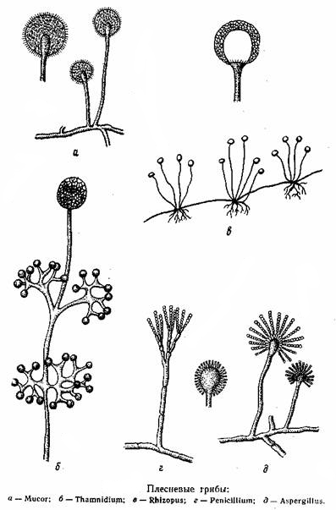
Плесень – это микроскопические грибы, которые всеядны, вездесущи и способны приспособиться практически ко всему. Главными условиями для появления плесени являются повышенная температура, большая влажность воздуха и плохой воздухообмен.
Строение плесени
Плесневые грибки состоят из тонких нитей (гифов) с отростками. Эти гифы образуют мицелий (грибницу). На отростках мицелия образуются шарики со спорами (спорангии). В спорангиях созревают и развиваются тысячи спор.
Полезная плесень
Полезные свойства плесени используются:
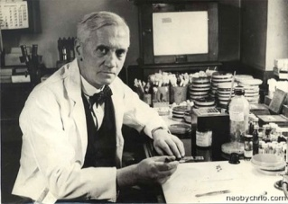
- В медицине: зеленая плесень (пенициллиум) обладает антибактериальным свойством. Это полезное свойство плесени в 1928 г. обнаружил английский микробиолог Александр Флеминг. Из плесневых грибков пенициллиума стали изготовлять пенициллин, который помогает при лечении многих инфекционных заболеваний.
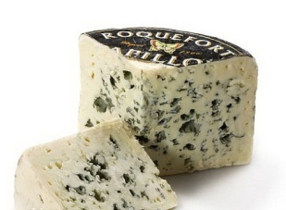
- В пищевой промышленности: плесень используется в производстве сыров – бри, голубой датский сыр и рокфор – для придания им особого вкуса.
Открывая банку с вареньем и соленьями, мы часто видим сверху небольшой слой плесени. В голове сразу же всплывает что-то про пенициллин или нечто другое, не менее полезное. На самом же деле эта «безобидная» плесень – настоящий яд, который может накапливаться в организме и приводить к раку печени.
Плесень, которую используют при изготовлении элитных сортов сыра и вина, специально подготавливают. А плесень на продуктах не имеет с ней ничего общего.
Опасная плесень
Микотоксины - это яды, выделяемые плесенью, они почти не разрушаются при нагревании, поэтому нельзя использовать для приготовления пищи, варений, солений подпорченные продукты: крупу, муку, хлеб, макаронные изделия, овощи, фрукты, орехи и т. д. Категорически не рекомендуется употреблять любые заплесневевшие продукты.
Важно знать, что микотоксины находятся не только в том месте, где видна плесень и гниль, но и во всем продукте. Любые продукты с плесенью выбрасывайте сразу. Правильно храните продукты: в сухих, холодных и хорошо проветриваемых местах. Не нужно хранить хлеб в целлофановых пакетах в комнате, лучше хранить в специальных хлебницах или в холодильнике. В тепле хлеб не может лежать дольше 3 суток. Чаще проводите в помещениях влажную уборку и проветривайте их. Не допускайте постоянной влажности в помещении.
Условия появления и развития плесени
Плесень распространяется по воздуху в виде микроскопических спор. При попадании на сырую поверхность она прорастает тончайшими нитями (мицелий). Считается, что идеальные условия для появления и распространения плесени - температура 20 °С, относительная влажность воздуха выше 95 % и неэффективная вентиляция. Плохой воздухообмен поддерживает рост грибков. Кроме этого, плесень любит грязь. Чем грязнее жилище, тем больше бактерий, а чем больше бактерий, тем больше грибков.
Плесень бывает белой, черной, голубой, зеленой, желтой. Черная плесень может вызвать следующие болезни и осложнения:
Болезни дыхательной системы: аллергия, астма, аспергиллез легких, хрип, кашель, боли в горле, насморк, носовое кровотечение.
Глаза и кожный покров: конъюнктивит, дерматоз, поражение волос, поражение ногтей.
Внутренние органы: почки, желудок, печень, мигрень, усталость, проблемы с опорно-двигательным аппаратом, возникновение суставно-ревматических болезней.
Болезни, вызываемые плесневыми грибами, плохо изучены, врачи редко могут поставить диагноз и назначить лечение. Были случаи, когда развитие черной плесени на стенах в квартире спровоцировало заболевание аллергическим бронхитом, которое спустя два года закончилось летальным исходом.
Борьба с плесенью
- Прежде всего, следует наладить систему вентиляции в квартире или доме, которая, скорее всего, нарушена. В этом помогут только специалисты. Можно установить вентиляторы в ванной и на кухне.
- Многие ученые полагают, что пластиковые окна тоже способствуют образованию грибка в квартирах и домах, поскольку они герметичные. Старайтесь как можно чаще проветривать помещения, так как это создает неблагоприятные условия для размножения грибка. При этом в зимнее время не стоит надолго оставлять форточку открытой во избежание переохлаждения стен и образования на них конденсата.
- Не развешивайте выстиранное белье в квартире.
- Как ни странно, рекомендуется ежедневная влажная уборка. Замечено, что в больницах, где постоянно убирают и дезинфицируют помещения, спор грибов в воздухе гораздо меньше, чем в квартирах.
- Рекомендуется с помощью гигрометра измерять влажность в квартире. В доме, пораженном грибком, она должна быть не выше 50 %. Поддерживать ее помогут специальные осушители воздуха.
- Хорошо отапливайте все комнаты в жилище.
- Совершайте своевременный ремонт кранов и водосточных труб.
- Плесень образуется в цветочных горшках, поэтому лучше не увлекаться разведением растений.
- Если в квартире есть грибок, важно сократить количество аллергенов в спальне. Желательно убрать ковры, мягкие игрушки, пледы.
- Пол на балконе лучше всего устелить плотным полиуретановым покрытием, чтобы защитить его от попадания влаги.
Составитель: Даниель Бондарь, врач-рентгенолог, автор книги «Прочти и живи»

